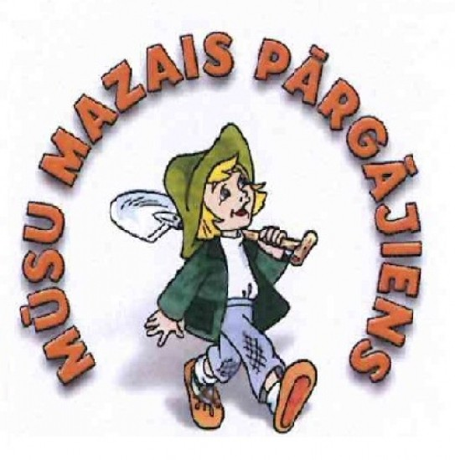
6.novembris Riebiņu vidusskolas 3.klases skolēniem bija priecīgu pārsteigumu un piedzīvojumu pilns.
6.novembrī Mežaparka estrādes telpās notika Latvijas skolu jaunatnes konkursa „Mūsu mazais pārgājiens” noslēguma pasākums, kura laikā apbalvoja konkursa uzvarētājus. Jau par tradīciju kļuvušajā konkursā „Mūsu mazais pārgājiens” piedalījās Latvijas vispārizglītojošo un profesionālo skolu skolēni, kā arī interešu izglītības pulciņi un mazpulki, kuri, ielūkojoties Imanta Ziedoņa grāmatā „Kurzemīte” un Imanta Ziedoņa un Rimanta Ziedoņa grāmatā „Leišmalīte”, izvēlējās moto savam ceļojumam un veica izpēti par meža un koka izstrādājumu vai produktu daudzveidību. Šogad konkurss „Mūsu mazais pārgājiens” notika jau septīto reizi, konkursu organizēja Zemkopības ministrija sadarbībā ar Latvijas Nacionālo bibliotēku.
Apbalvošanas pasākumā konkursa dalībniekiem bija iespēja ne tikai iepazīties ar izstādes „Iepazīsties-Koks!” ekspozīciju, bet arī apmeklēt radošās darbnīcas un pagatavot interesantas lietas no neierastiem materiāliem, iepazīstot koku pavisam no jauna, kā arī spēlēt koka spēles. Kopā ar Sprīdīti, Lutausi un citiem pasaku tēliem varēja arī nofotografēties.
Šogad konkursam bija iesūtīti 130 kolektīvu darbi – 43 darbi 1.-4.klašu grupā, 50 darbi 5.-9.klašu grupā, 8 darbi 10.-12.klašu un profesionālo izglītības iestāžu grupā un 29 darbus interešu izglītības pulciņu un mazpulku grupā.
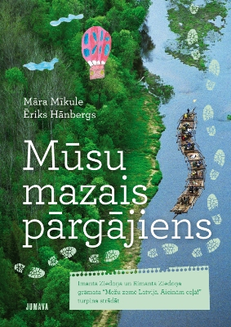
Uzvarētāji 1.-4. klašu grupā ir Riebiņu vidusskolas 3.a klase (klases audzinātāja Silvija Avotiņa), kuri ieguva 3.vietu. Klase saņēma balvā atmaksātus transporta pakalpojumus ekskursijai pēc pašu izvēlēta maršruta.
Liels paldies mūsu pašvaldībai un sponsoriem par transportu, skolotājai Silvijai Avotiņai par palīdzību konkursa darba sagatavošanā, kā arī skolēnu vecākiem Ārijai Bergmanei - Sprūdžai un Rutai Vjaksei par pacietību visas dienas garumā.
Riebiņu vidusskolas direktore Ineta Anspoka

